附件2：
我省纳入工业和信息化部节能减排重点监测企业名单
（节能和资源综合利用）
序号 | 企业名称 | 法人代码 | 所属行业 | 监测属性 | 2010综合能源消费量（万吨标准煤）
 | 节能
1 | 中国石油化工股份有限公司茂名分公司 | 722484553 | 石化 | 节能 | 684
2 | 中海壳牌石油化工有限公司 | 710939725 | 石化 | 节能 | 388
3 | 广东省韶关钢铁集团有限公司 | 191521916 | 钢铁 | 节能 | 356
4 | 广东国华粤电台山发电有限公司 | 727840297 | 电力 | 节能 | 331
5 | 中国石油化工股份有限公司广州分公司 | 721928327 | 石化 | 节能 | 317
6 | 深圳妈湾电力有限公司 | 618816706 | 电力 | 节能 | 249
7 | 广东省粤电集团有限公司沙角C电厂 | 74369834X | 电力 | 节能 | 230
8 | 英德市海螺水泥有限责任公司 | 770179983 | 建材 | 节能 | 90
9 | 台泥（英德）水泥有限公司 | 753688153 | 建材 | 节能 | 89
10 | 珠海粤裕丰钢铁有限公司 | 74084951X | 钢铁 | 节能 | 84
11 | 联众(广州)不锈钢有限公司 | 734930290 | 钢铁 | 节能 | 75
12 | 东莞玖龙纸业有限公司 | 617688669 | 造纸 | 节能 | 62
13 | 广东理文造纸有限公司 | 752885796 | 造纸 | 节能 | 60
14 | 广东塔牌集团股份有限公司 | 61792844X | 建材 | 节能 | 56
15 | 东莞德永佳纺织制衣有限公司 | 618116689 | 纺织 | 节能 | 32
16 | 华润水泥（封开）有限公司 | 665018184 | 建材 | 节能 | 34
17 | 广东萨米特陶瓷有限公司 | 794673740 | 建材 | 节能 | 28
18 | 互太(番禺)纺织印染有限公司 | 61872051X | 纺织 | 节能 | 24
19 | 广东南方碱业股份有限公司 | 618424163 | 化工 | 节能 | 22
20 | 佛山高明顺成陶瓷有限公司 | 712207149 | 建材 | 节能 | 18
 | 合计 |  |  |  | 3228
 | 资源综合利用 |  |  |  | 2010资源综合利用量（万吨）
1 | 广州发展环保建材有限公司 |  | 建材（墙材） | 资源综合利用
2 | 广州恒达资源综合利用有限公司 |  | 粉煤灰加工 | 资源综合利用
3 | 广州华润热电有限公司 |  | 电力 | 资源综合利用
4 | 广州市航峰新型建材有限公司 |  | 建材（墙材） | 资源综合利用
5 | 珠海飞天利商品混凝土有限公司 |  | 建材（混凝土） | 资源综合利用
6 | 汕头市中业粉煤灰有限公司 |  | 建材（墙材） | 资源综合利用
7 | 佛山市三水北江实业有限公司 |  | 建材（水泥） | 资源综合利用
8 | 仁化县华粤煤矸石电力有限公司 |  | 电力 | 资源综合利用
9 | 韶关昌山水泥厂有限公司 |  | 建材（水泥） | 资源综合利用
10 | 广东宝丽华电力有限公司煤灰渣综合利用建材厂 |  | 建材（墙材） | 资源综合利用
11 | 博罗县固力建材有限公司 |  | 建材（水泥） | 资源综合利用
12 | 广东可耐福新型建筑材料有限公司 |  | 建材（墙材） | 资源综合利用
13 | 东莞市虎门摩天建材实业公司 |  | 建材（墙材） | 资源综合利用
14 | 江门市葵峰混凝土有限公司 |  | 建材（混凝土） | 资源综合利用
15 | 江门市金桥水泥有限公司 |  | 建材（水泥） | 资源综合利用
16 | 湛化股份有限公司 |  | 化工 | 资源综合利用
17 | 茂名石化胜利水泥有限公司 |  | 建材（水泥） | 资源综合利用
18 | 肇庆北新建材有限公司 |  | 建材（墙材） | 资源综合利用
19 | 潮州绿环陶瓷资源综合利用有限公司 |  | 陶瓷 | 资源综合利用
20 | 中材天山（云浮）水泥有限公司 |  | 建材（水泥） | 资源综合利用

附件3：
省工业和信息化部重点监管企业工业节能减排信息监测系统培训班报名回执

单位 | 企业  类型 | 地区 | 姓名 | 职务 | 性别 | 手机 | 食、宿安排 | 备注
注：1、企业类型填节能或资源综合利用
2、请于9月21日前节能企业将报名回执传真至省节能监察中心020-83352049或发电子邮件至wangliuhua@gdecc.cn；资源综合利用企业将报名回执传真省资源综合利用协会020-37636885或发电子邮件至305740965@qq.com

东山宾馆交通图
东山宾馆位于广州市中心，交通方便距白云机场30Km、在白云机场可乘座机场大巴到花园酒店，然后可乘座30路汽车到农林下路站下车，到东山宾馆，也可座的士到东山宾馆（12元左右），距火车东站仅6Km，由火车东站乘283、41、551、185路至东风东路（羊城晚报站）或由火车站乘30、225路至农林下路。乘地铁至东山口站下地铁、从C出站口出来、出来地面之后沿农林下路向右行500米，看见广州王府井百货大门再向右行60米就可以到达东山宾馆大门口。
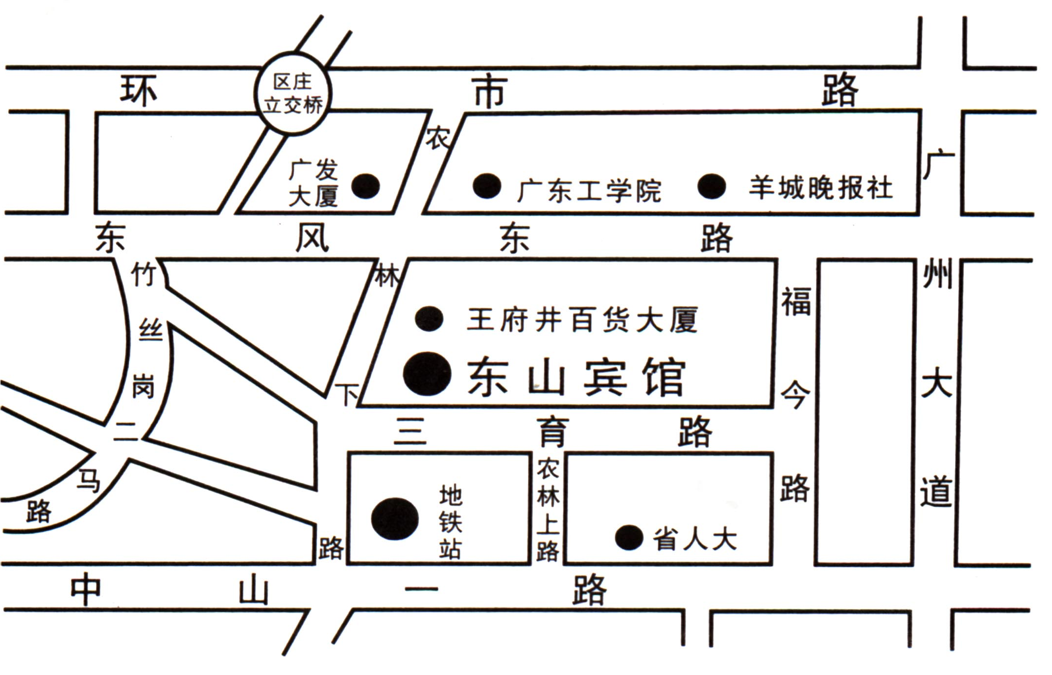

公关销售部： 刘仕涛
手机：1331615****

附件4：
节能类企业能源消费监测报表

序号 | 项目 | 单位 | 基期值 | 本月能源消费量 |  |  | 能源加工转换产出 | 回收利用能量 | 月累计 | 折标系数
 |  |  |  | 合计 | 工业生产消费 | 非工业生产消费
序号 | 甲 | 乙 | 1 | 2=3+4 | 3 | 4 | 5 | 6 | 7 | 8
1 | 综合能源消费量 | 吨标准煤
2 | 能源合计 | 吨标准煤
... | ...
3 | 工业产值（现价） | 万元
4 | 万元工业产值能耗 | 吨标准煤/万元

注：本表电子版本可在省节能监察中心网站www.gdecc.cn 下载专区“重点用能企业节能减排监测报表”下载

附件5：
大宗固废综合利用监测报表
序号 | 固废种类 |  |  |  |  |  | 利用方式（单位：万吨）
序号 | 固废种类 | 产出量(万吨） | 利用量(万吨） | 利用率  （%） | 产值  （万元） | 免税额（万元） | 生产建材 | 提取有用元素 | 充填 | 筑路 | 复垦 | 其他
1 | 粉煤灰
2 | 煤矸石
3 | 工业副产石膏
4 | 尾矿
5 | 冶炼渣
6 | 赤泥
7 | 化工废渣
8 | 废石

注：本表电子版本可在省资源综合利用协会网站下载

